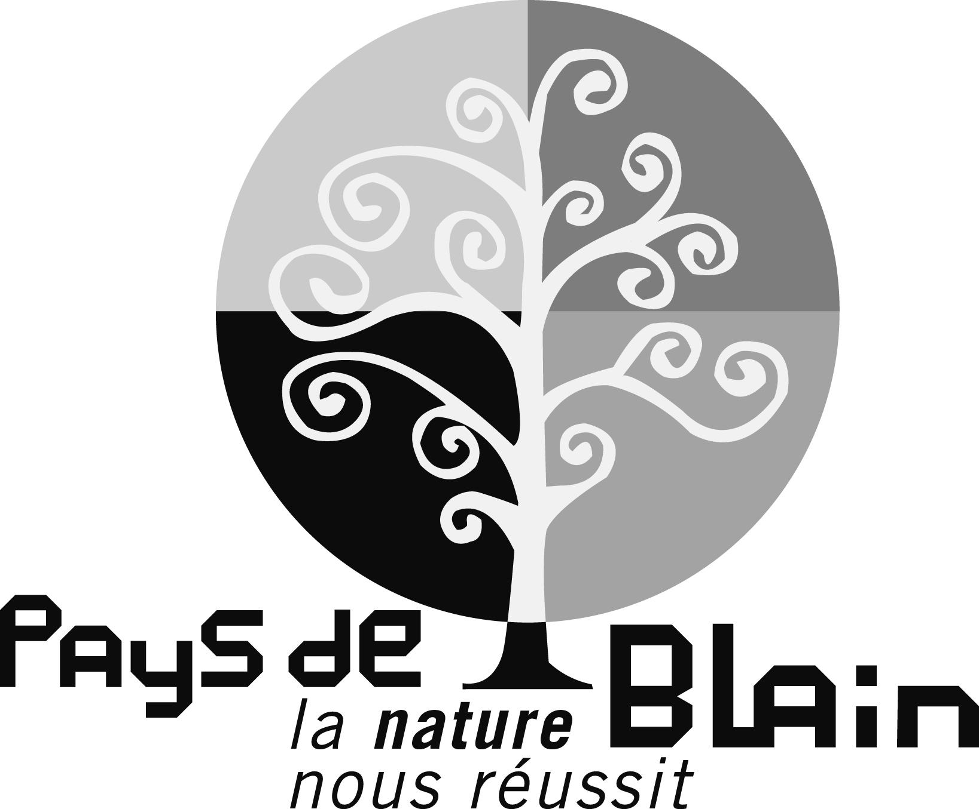
Partie à conserver par la famille de l’enfant concerné
Une autorisation par enfant
AUTORISATION PARENTALE DE PARTICIPATION AUX ATELIERS D’ÉVEIL
ET UTILISATION DE L’IMAGE

Pour la période du 01 septembre 2020 au 31 août 2021

Le Relais Petite Enfance (RPE) a besoin de votre autorisation pour pouvoir accepter l’assistant(e) maternel(le) à participer avec votre enfant aux activités proposées dans ses locaux ou en extérieur : ateliers d’éveil, spectacle, ateliers musique ou danse, sorties…

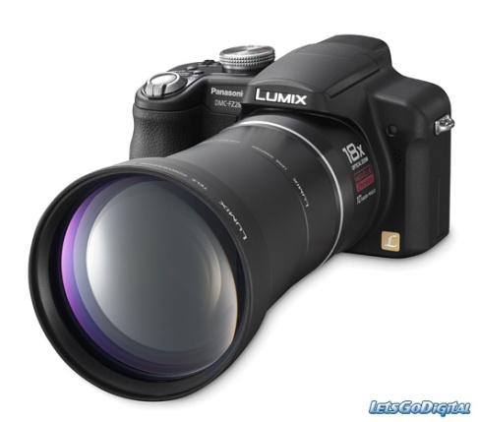
Par ailleurs, le Pays de Blain vous demande l'autorisation d'utiliser des images prises au cours des activités du Relais Petite Enfance :

UTILISATION DES PHOTOS / VIDÉOS :

Sans limitation dans le temps, à titre gracieux, ces images pourront être diffusées au public :
- dans le cadre d’une communication intercommunale, communale, interne au RPE
- dans la presse locale
- sur tous les supports d’informations de la collectivité, traitant du même sujet et pouvant être repris ultérieurement (papier, photographies, CD, DVD, projection, site internet, …).
Dans le cadre d’une photo de groupe sur laquelle parait votre enfant, cette image pourra être transmise en copie aux assistants maternels et aux familles des enfants qui y paraissent également.

Conformément à la loi, le libre accès aux données qui vous concernent est garanti. Vous pouvez à tout moment vérifier l'usage qui en est fait et disposer du droit de retrait de ces données si vous le jugez utile.

…………………………………………………………………………………………………

Partie à remplir par la famille de l’enfant concerné et à remettre au RPE
Une autorisation par enfant

Pour la période du :
AUTORISATION PARENTALE DE PARTICIPATION AUX ATELIERS D’EVEIL ET UTILISATION DE L’IMAGE

01 septembre 2020
au 31 août 2021

Madame, Monsieur, _________________________________________________________________________

Parent de _____________________________________________________ Né(e) le __________________

Dont l’assistant maternel est ______________________________________ sur la commune de __________

J’AUTORISE | JE REFUSE
 |  | la participation de mon enfant aux animations du Relais Petite Enfance dans ses locaux ou en extérieur
 |  | la prise de photos et vidéos de mon enfant ainsi que leur diffusion selon les termes énoncés ci-dessus

Numéro(s) de téléphone sur le(s)quel(s) vous êtes joignable en journée (obligatoire) :

______________________ / ____________________

Date __________________________ Signature du/des parent(s) (obligatoire) :

